1. Investiga para que sirve el comando pwscore de Ubuntu y cómo se utiliza

Sirve para verificar la calidad de contraseña dada.

tenemos que instalarnos el componente **pwquality-tools**

Se escribe el comando:

**echo [contraseña] | pwscore**

Acto seguido ponemos la contraseña que queramos evaluar.

2. Abre la máquina virtual del Hito 2-2T. Máquina en la que has establecido unas características para la contraseña de los usuarios

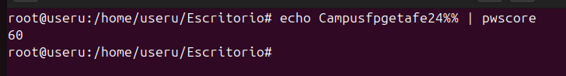

3. Utiliza el comando pwscore para comprobar si varias contraseñas que te inventes cumplen o no los criterios establecidos. (CAPTURAS DEL USO)

